Информация к проекту решения по заявлению:
1.1.Семенченко С. С.
Земельный участок:
адрес: Новосибирская область, г. Новосибирск, Октябрьский район, ул. Толстого,
квартал № 210, уч. 17;
кадастровый номер. 54:35:073155:78;
площадь- 432 кв.м.;
Планшет № 2259
Зонирование: Зона застройки жилыми домами смешанной этажности (Ж-1), Подзона застройки жилыми домами смешанной этажности различной плотности застройки (Ж-1.1)
Запрос: «для индивидуального жилищного строительства (2.1) – индивидуальные жилые дома»
Планируется: строительство 2-этажного индивидуального жилого дома

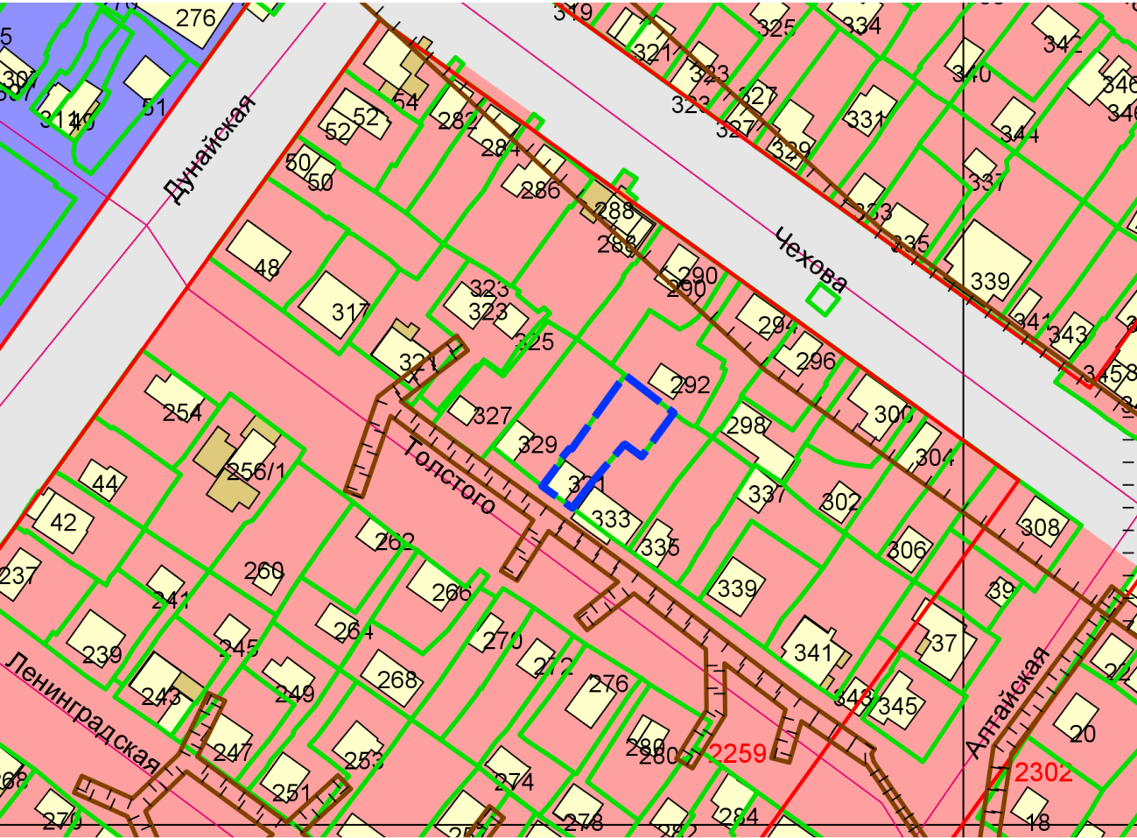
Приложения к заявлению:

